“科创中国”草业创新基地：国际足联标准运动草坪综合管理技术
2024年1月7日， 2023年度南京农业大学社会合作创新发展大会在江苏省南京市召开。会议以“产教融合 科技赋能 乡村振兴”为主题，旨在贯彻落实国家乡村振兴战略，以科技赋能农业农村高质量发展，促进农业科技资源聚集、转化和应用，强化产学研深度合作。会上，正式对外发布南京农业大学“2023年十大农业科技应用成果”，其中包括了“国际足联标准运动草坪综合管理技术”。
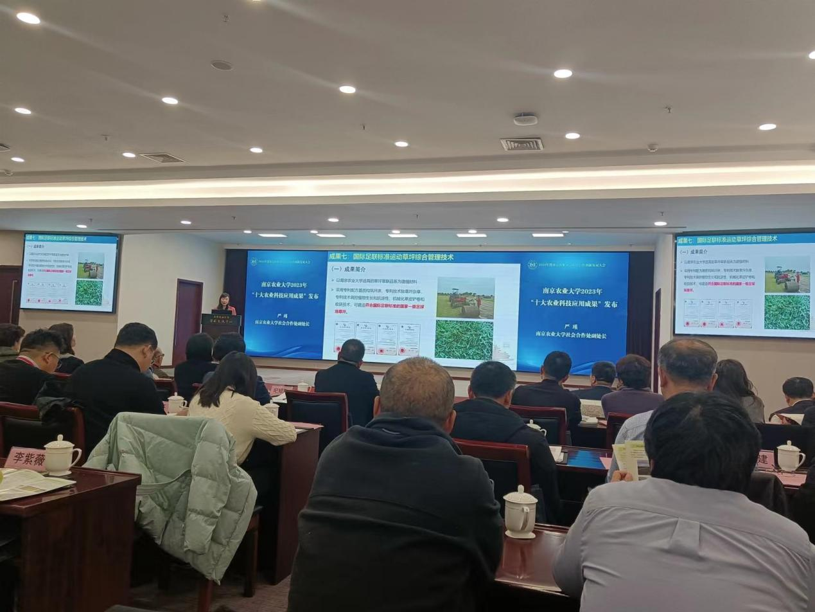
该技术以句容市南农大草坪研究院“科创中国”草业创新基地为依托，以南京农业大学培育的草坪新产品种苗为建植材料，采用专利配方基质构筑坪床，专利技术防除草坪杂草，专利技术调控草坪草生长和抗逆性，全程机械化草皮铲卷、收获和铺植，可建造符合国际足联标准的国家一级足球场草坪。

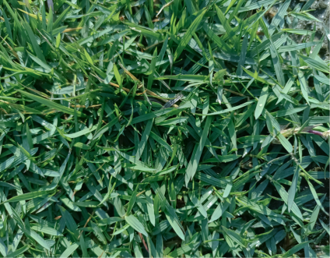
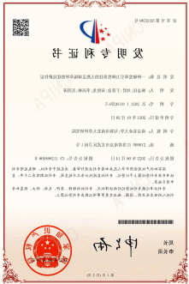
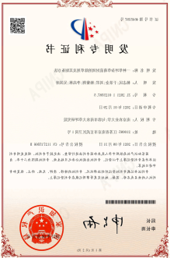
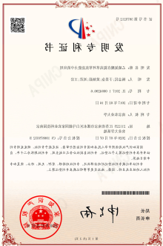
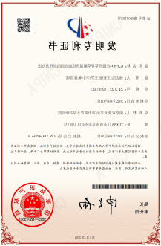
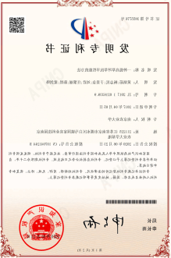
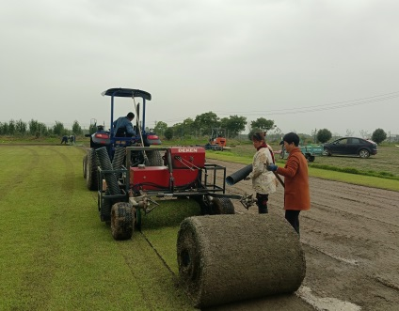

目前，2024年9月23日举办的杭州亚运会上，该技术已推广应用了5片足球场草坪共40000 m²。此外，在苏州昆山奥体中心亚洲杯专业足球场草坪上应用了4片足球场35000 m²，该场地通过了国际足联FIFA指定的足球场草坪质量检测机构labsport实验室的严苛检测。
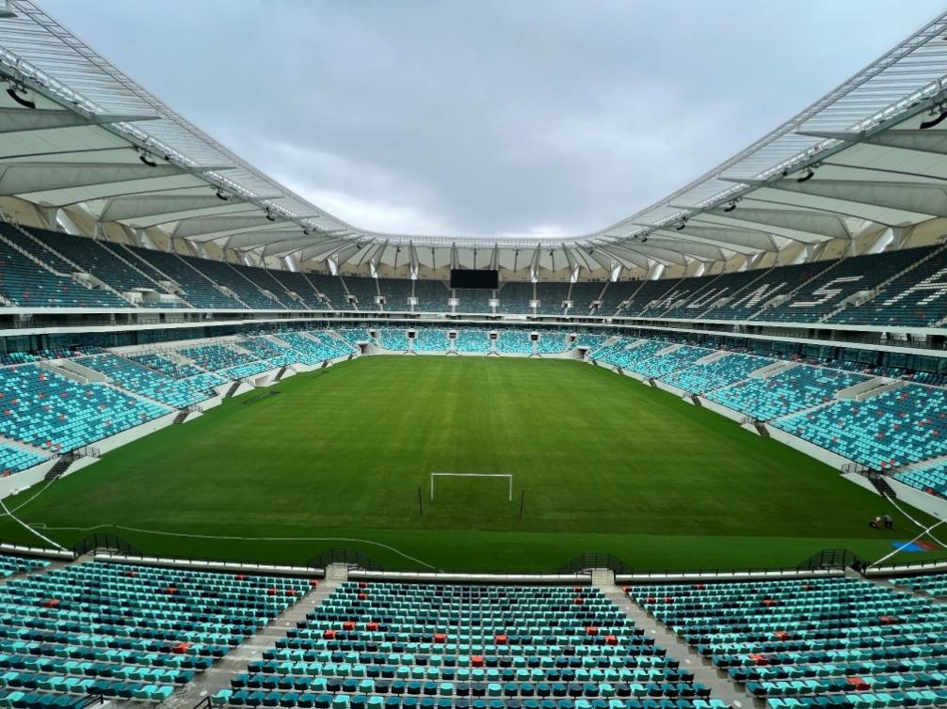
苏州昆山亚洲杯球场

